3.2 Разнообразие отношений.
Класс 6______________
ф________________________
и_________________________

_____________ баллов из 18

- Какую связь отражает каждая схема отношений? (2,5 балла)
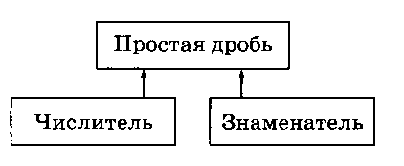 |  | - является разновидностью  - входит в состав  - является условием (причиной)  - предшествует  ____________________
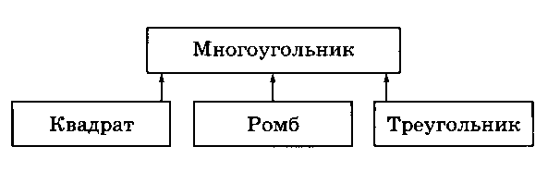 |  |  | - является разновидностью  - входит в состав  - является условием (причиной)  - предшествует  _____________________
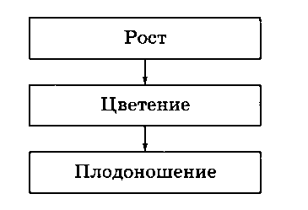 | - является разновидностью  - входит в состав  - является условием (причиной)  - предшествует  ______________________________
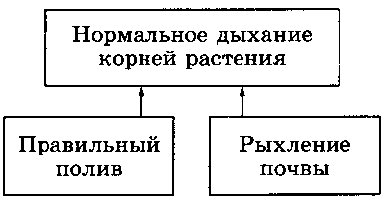 | - является разновидностью  - входит в состав  - является условием (причиной)  - предшествует  ____________________________
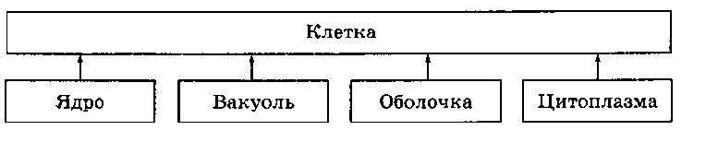
- является разновидностью
- входит в состав
- является условием (причиной)
- предшествует

- Придумайте свои примеры отношений и представьте их с помощью схем (3 балла)
а) «является элементом множества» | б) «входит в состав» | в) «предшествует».
- Определите отношения между понятиями и изобразите эти отношения в виде кругов Эйлера. (1 балл)
Понятия: птица, воробей, перелётная птица, ласточка, аист

- Решите задачу, используя круги Эйлера (2,5 балла)
Каждый из 35 шестиклассников является читателем, по крайней мере, одной из двух библиотек: школьной и районной. Из них 20 человек берут книги в школьной библиотеке, 25 – в районной.

Сколько шестиклассников:
А) не являются читателями школьной библиотеки; ____________
Б) не являются читателями районной библиотеки; ____________
В) являются читателями обоих библиотек; ____________
Г) являются читателями только районной библиотеки; _________
Д) являются читателями только школьной библиотеки; ____________

- Решите задачу, используя схему состава. В схему впишите недостающие слова. Расставьте соответствующие числа.
(3 балла)
В салоне небольшого самолета летят 42 пассажира. Некоторые из них москвичи, остальные иногородние. Среди москвичей 8 мужчин. Некоторые из пассажиров артисты, но ни одна из иногородних женщин не является артисткой. Всего иногородних мужчин 19. Из них 12 — не артисты. Среди пассажиров, не являющихся артистами, 16 мужчин и 11 женщин. 6 москвичей артисты.
Разберитесь, пожалуйста, с пассажирами: кто есть кто?
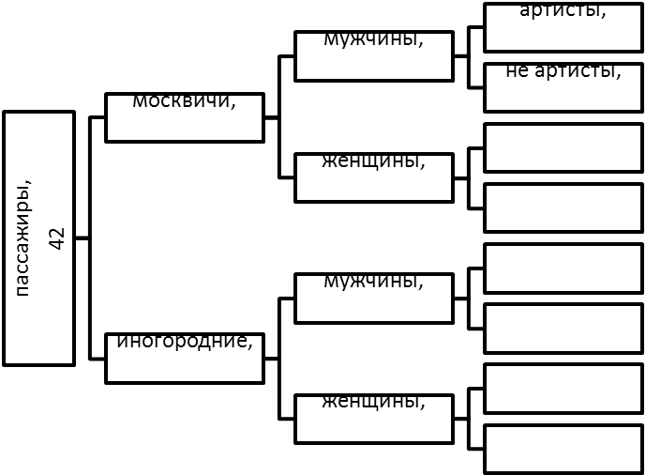

- Постройте схему состава для объекта «цветущее растение»
(2 балла)

- Установите соответствие (1 балл)
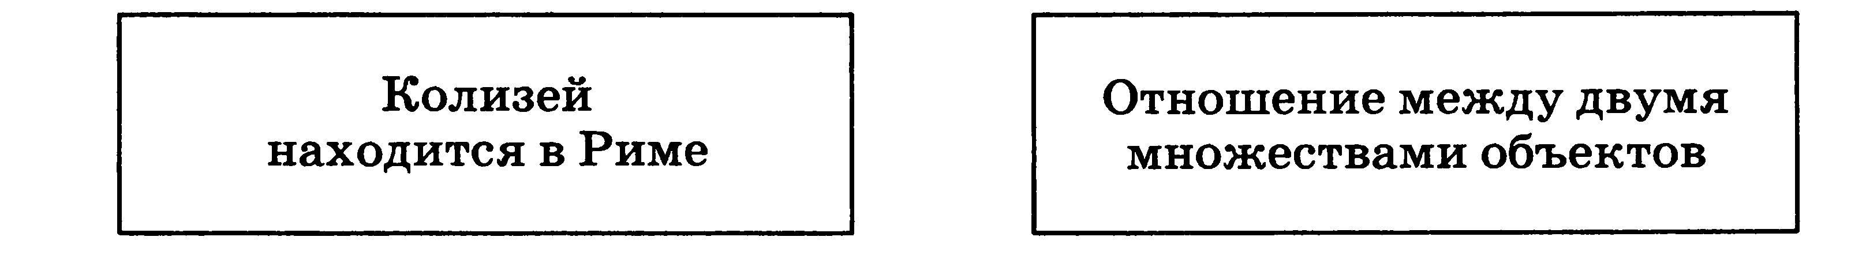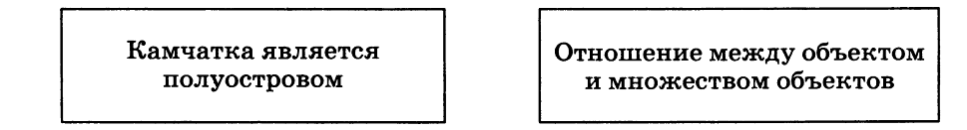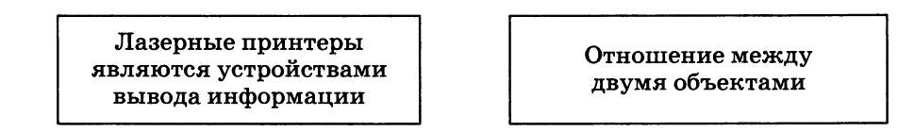
- Разгадайте кроссворд «Отношения объектов и их множеств». (3 балла)
